说明文档
一、抓包部分
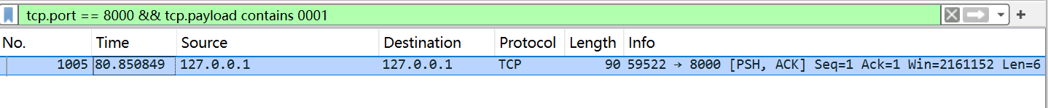
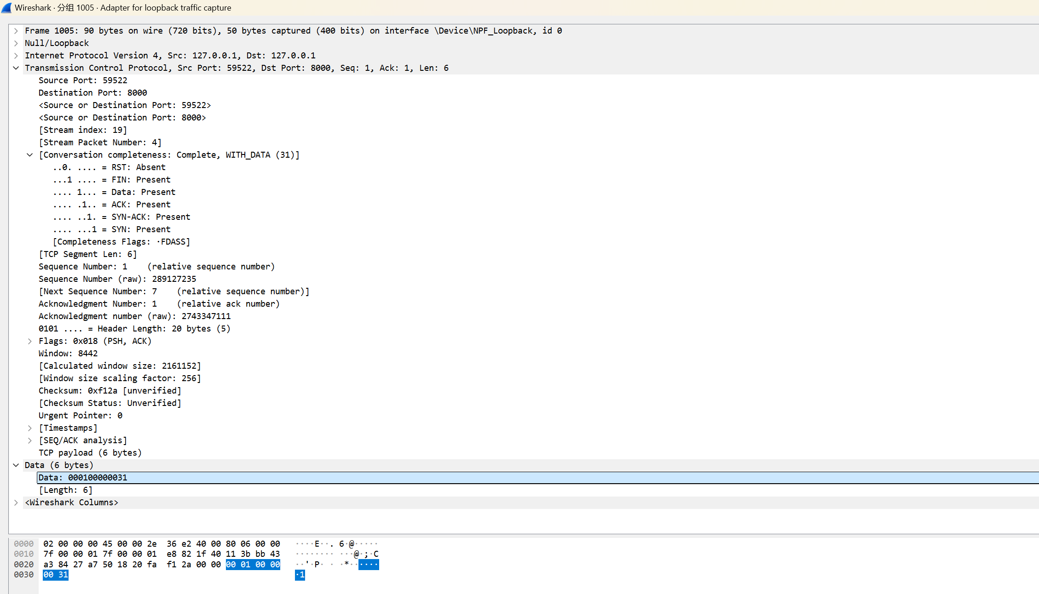
(一) Type=1（Initialization，客户端→服务器）
1.按代码 struct.pack ('!HI', 1, N)规则解析：
前 2 字节是 00 01（对应 msg_type=1 ）;
后 4 字节是数据块总数 N（比如截图里Data显示 000100000031，后4字节00000031转十进制是49，即 N=49，代表要反转49个数据块 ）。
2.作用：客户端告知服务器要处理的数据块总数，是通信初始化步骤。

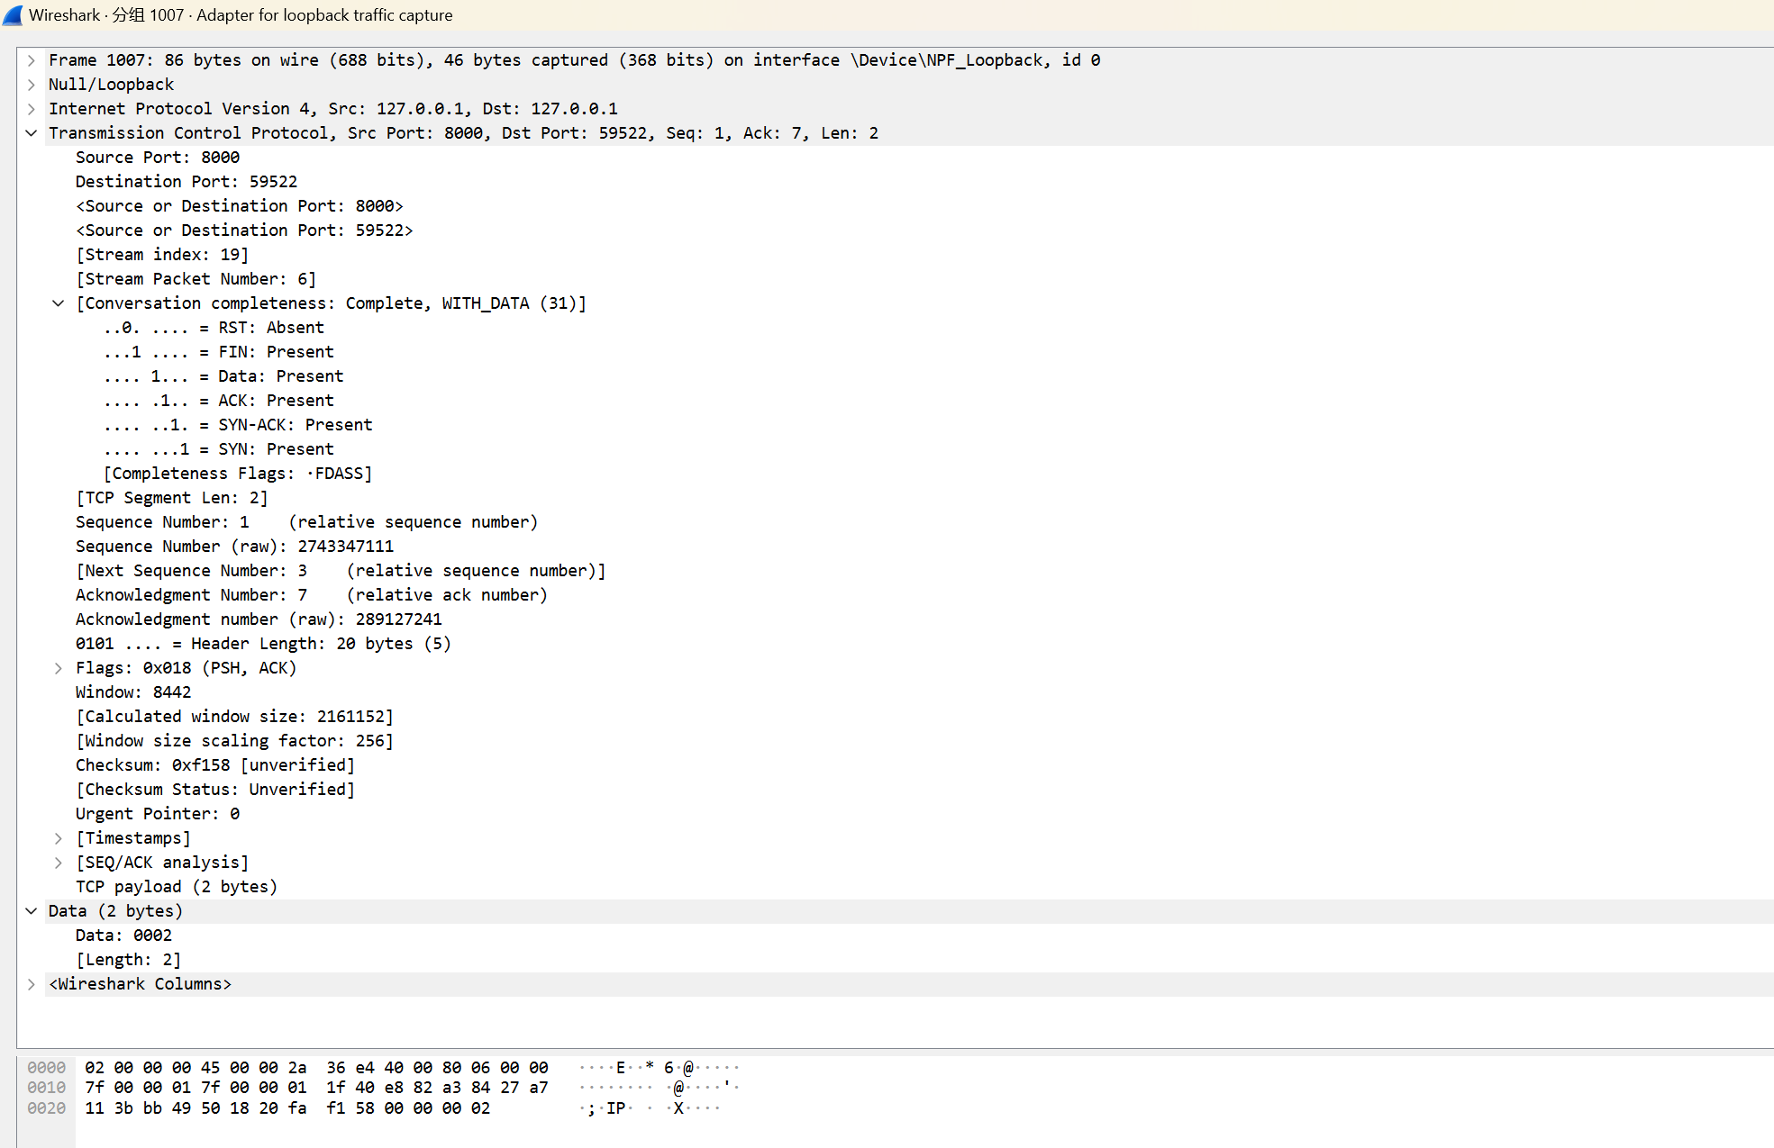
(二) Type=2（Agree，服务器→客户端）
1.按代码 struct.pack('!H', 2) 规则解析：
前 2 字节：00 02（对应 msg_type=2）；
无额外数据：因为 Type=2 报文仅用于确认。
2.作用：服务器告知客户端已收到 Type=1 初始化报文，同意开始接收数据块，是通信流程中 “初始化确认” 一环。
3.从截图可以得到验证：
TCP 方向：Src Port=8000（服务器）→ Dst Port=59522（客户端），符合 “服务器回复客户端”的逻辑。
应用层数据：Data: 0002，匹配 Type=2报文结构（2字节 00 02）。

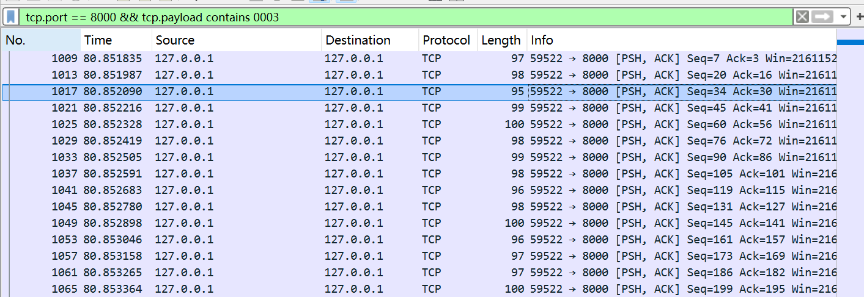
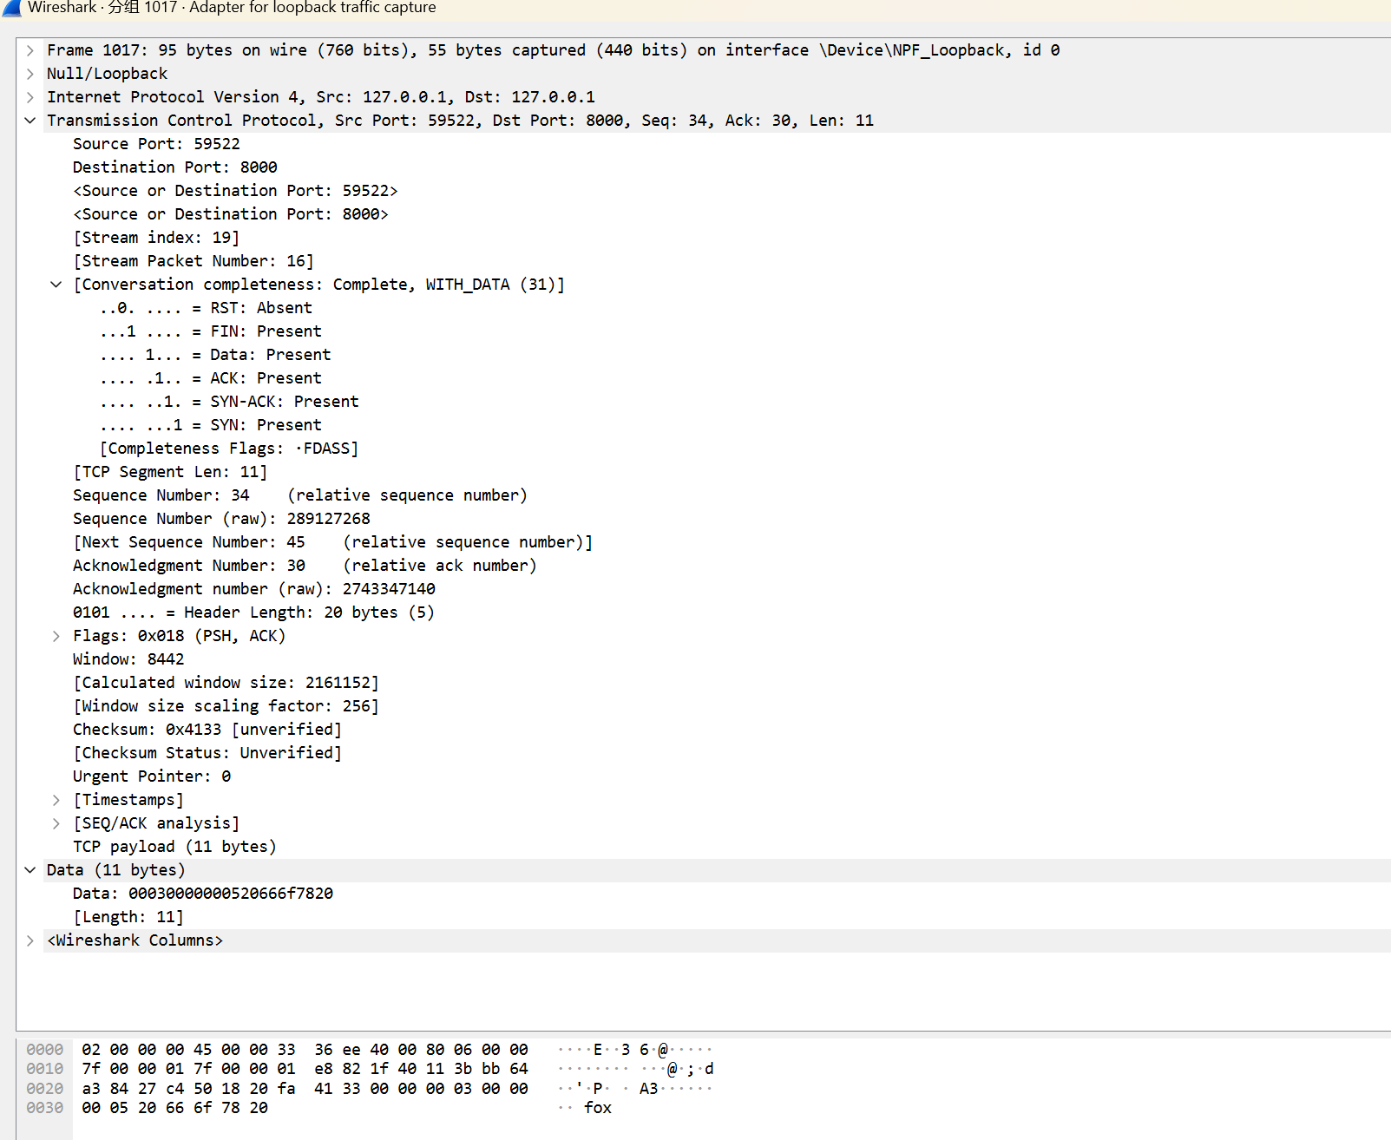
(三) Type=3（reverseRequest，客户端→服务器）
1.按代码 struct.pack('!HI', 3, data_len) + chunk规则解析：
前 2 字节：0003（对应 msg_type=3，标识这是数据块请求报文）；
接下来 4 字节：00000005（转十进制为 5，即 data_len=5，表示后续数据块的长度）；
最后 5 字节：20666f7820（Hex形式，转 ASCII为 world，即实际待反转的数据块内容）。
2.作用：客户端通过 Type=3 报文，将切分后的第N个数据块发送给服务器，请求执行反转操作。是数据块传输处理流程的核心步骤。
3.从截图看：
TCP 方向：Src Port=59522（客户端）→ Dst Port=8000（服务器），符合客户端发数据块的逻辑。
数据长度：TCP Segment Len=11，与应用层结构（2+4+5=11 字节）完全匹配。
这说明客户端已按规则发送数据块，接下来可在抓包中找服务器回复的 Type=4 报文（应包含反转后的 dlrow ），验证通信闭环。
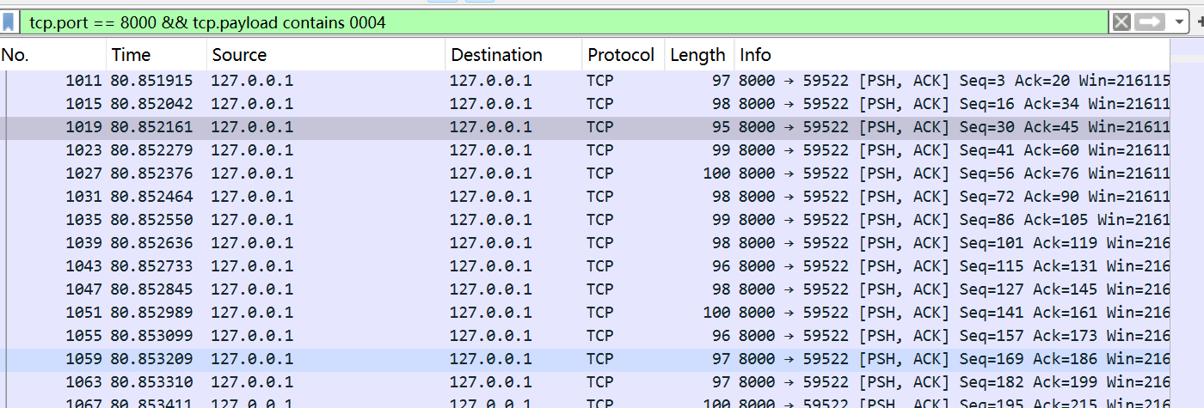
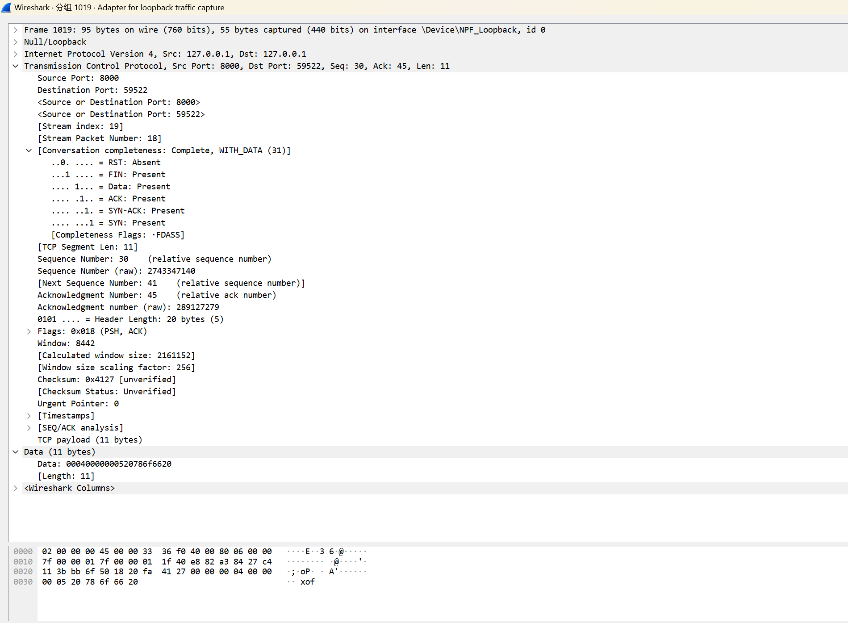
(四) Type=4（reverseAnswer，服务器→客户端）
1.按代码 struct.pack ('!HI', 4, len(reversed_bytes)) + reversed_bytes规则解析：
前2字节：0004（对应 msg_type=4，标识这是反转结果回复报文）；
接下来4字节：00000005（转十进制为 5，即 len(reversed_bytes)=5，表示反转后数据的长度）；
最后5字节：786f2020（Hex形式，转ASCII为fox，即服务器反转后的数据内容）。
2.作用：服务器通过 Type=4 报文，将对应 Type=3 数据块的反转结果（这里是长度为5的 b' fox '）回传给客户端，完成一个数据块的 “发送→反转→回复” 闭环，是保证数据最终正确写入 output.txt 的关键步骤。
3.从截图看：
TCP 方向：Src Port=8000（服务器）→ Dst Port=59522（客户端），符合 “服务器回复客户端” 的逻辑；
数据长度：TCP Segment Len=11，与应用层结构（2+4+5=11字节）完全匹配。

二．实现关键点
1.自定义报文格式设计与解析
本实验中，通信双方不是直接发送原始字符串，而是按实验要求设计了一个简单的自定义协议：每个报文前都有一个报文头，表示类型和数据长度。例如Type=1表示初始化，Type=3表示数据块请求等。使用Python的struct模块来实现打包和解包，比如：init_packet = struct.pack('!HI', 1, N)就是客户端打包初始化报文，服务器端使用struct.unpack()还原出这两个字段。
- 文件内容按随机长度切块
要求中提到客户端发送不定长数据块，所以实现了 read_chunks() 函数，传入最小/最大块长（Lmin, Lmax），对原始 ASCII 文本按段切分，这使得每次运行客户端时，分块数量和大小都有所不同。同时服务器端并不关心切块长度，只需根据 Type=3 报文头声明的长度 data_len 来正确接收。
3.服务器支持多客户端并发
使用 Python 的 threading 模块让服务器能够同时处理多个客户端连接。每当 accept() 收到一个新连接，就创建一个新的线程来调用 handle_client（）。通过daemon=True确保线程在程序退出时自动结束。这样一个客户端连接不会阻塞其他客户端的处理，实现了并发接收与处理。
- 服务端实时反转并应答每块
服务器收到 Type=3 报文后，读取报文头和数据体，将原字符串 [::-1] 反转，重新打包为 Type=4 报文返回：由于每个数据块都是独立反转的，因此整个响应过程是“实时的”，不会等待所有块都收齐之后再统一处理。
- 客户端拼接完整内容后再整体反转
服务器是每小块反转，但实验要求是客户端最终输出的文件应是整个原文件的完整反转，即最原始文本整体反转，不是每块反转后直接拼接。所以在客户端一边收集每块“反转块”，一边累加到一个大字符串中，最后在写入前统一再反转一次：
5. 可靠数据传输
客户端和服务器均通过safe_recv函数确保完整接收指定长度的数据，避免因TCP分包导致的数据截断问题，服务器在接收数据块时严格按Length字段读取后续数据，保证数据完整。

三．掌握的知识点
1.TCP 编程
掌握 socket 的创建、绑定（bind）、监听（listen）、连接（connect）、发送（sendall）和接收（recv）等操作，理解 TCP 面向连接的特性，确保数据可靠传输。
2. 自定义协议设计与报文格式解析
以前只知道 HTTP、FTP 等协议的概念，现在自己动手设计了一个简单但完整的“报文协议”，包括报文类型、长度字段、正文内容，并通过 struct 模块完成了“打包”和“拆包”过程。
3.网络字节序与struct模块打包技巧
使用struct.pack和struct.unpack处理二进制数据，确保跨平台兼容性；理解!的符号含义。
4. 文件编码与文本处理
这次实验要求用 ASCII 编码读写文件，我学习了 Python 如何读取原始文件内容并做一些预处理（比如去掉换行），也练习了如何将 bytes 与 str 相互转换，这对以后做文本类处理非常有帮助。
5.Python 多线程编程
使用 threading.Thread实现多线程服务器，支持并发处理多个客户端连接，理解线程的创建、启动和资源隔离，避免共享资源冲突。
6.ASCII 编码文件处理
通过encode('ascii')和decode('ascii')实现字符串与字节流的转换；文件读写操作（open、read、write）确保输入和输出的正确性。
7.异常处理与调试
在通信过程中捕获异常（如连接中断、数据解析错误），增强程序健壮性；通过打印日志（如print(f"[客户端]发送第{i}块")）辅助调试，验证通信流程。

